前言
《国家中长期教育改革和发展规划纲要》的出台，标志着我国教育进入改革创新发展的新阶段。在这一关键时期，教育信息化承担着极其重要的特殊使命，《纲要》将其定位为：“信息技术对教育发展具有革命性的影响”。教育信息化将成为今后十年中国教育改革发展的强大杠杆，以教育信息化带动教育现代化，推动中国教育系统整体改革与创新发展。多媒体网络教室是集成了多媒体与网络技术的优势，是学校开展多媒体网络教学的必备数字化教学环境，是各级学校信息化的基础建设。如何为网络教学中多种媒体教学内容的展示、师生间的多样化教学互动提供技术支持，是国内外教育信息化厂商产品开发的重点。

用户需求分析
多媒体网络教室中教学活动的开展与管理是学校教学信息化发展中的现实难题，也是国内外教育信息化厂商的研发重点。那么在多媒体网络教室开展教学时，有哪些具体的难题或需求呢？
- 教师如何在家中或办公室准备好与多媒体网络教室系统兼容的课件、试卷等教学材料？
- 多媒体网络教室为教学内容的展示和学习资源的共享提供了便利，那么如何将多媒体网络教室中教师机上的多媒体教学内容、教师的电脑操作过程广播到学生机？教师通过个人笔记本电脑搜集的教学材料、制作的教学课件，如何能够便捷地直接广播到多媒体网络教室的学生机上，而无需在教师个人笔记本上安装其他特定软件？
- 师生互动是有效课堂教学的关键，网络教学中师生如何进行充分地互动？
- 网络是一把双刃剑，教师如何在充分利用网络优势服务于教学的同时实现对学生机的有效管理，避免学生在计算机上做与课堂教学无关的事情，以确保教学的有序性，提升学生学习效果？
- 如何在多媒体网络教室快速地组织即时测验或阶段考试，并自动批阅和分析试卷，以便及时调整教学？
- 无线网已成为校园网络建设的重点，如何无需复杂布线、以最经济的方式将普通教室迅速升级为移动多媒体网络教室，并达到与有线多媒体网络教室一样流畅的广播效果和师生互动效果？
- 如何录制和保存多媒体网络教室中的教学活动，实现数字化视频教学资源的共建共享？

方案解决的问题

多种媒体形式教学内容的广播
教师可使用屏幕广播、学生演示、网络影院等功能将教师机或教师笔记本电脑上的PPT、音视频、演示操作等教学内容快速同步的广播给学生，高效其流畅进行Direct 3D、DirectDraw、OpenGL、全屏电影、全屏DOS的广播、多种格式的媒体文件广播，让课堂授课更加生动有趣，寓教于乐！
教师可以对学生分组开展小组网络协同学习；学生可以向教师求助，教师可以调看学生屏幕并通过语音或操作演示进行一对一个性化辅导；支持教师后台收集作业，或学生主动将作业提交到教师机指定位置。师生、生生间多样化的互动手段，营造了积极的教学氛围，提高了教学效率。

网络课堂教学的有序管理
教师通过统一开机、统一关机、远程设置、远程命令、断线锁屏、黑屏警告、限制学生U盘使用、限制应用程序使用、限制浏览网页等功能有效控制学生机，实现有序高效的课堂教学管理，避免学生做与课堂教学无关的事情，进一步提高了课堂教学效率。

即时的在线测验与反馈
教师可以制作并发送电子化随堂测试题、调查问卷等，并具有自动阅卷和试卷分析功能，便于教师实时了解学生学习效果、调整教学策略，提升教学质量。

备课教学复习一体化
教师可以在家中使用“屏幕录制、试卷编辑”等工具轻松备课，备课材料可直接应用于网络课堂教学或发布到网上供学生课后复习，创建了信息技术支撑下备课、教学、复习一体化的网络教学模式。

方案设计

方案概述
有线多媒体网络教室是学校最常规的数字化教学环境，对此，蓝创推出 “标准型多媒体网络教室方案”，以“蓝创多媒体电子教室”为核心，为教师备课、讲授、师生互动、教学组织与管理、考试评价等整个教学活动在多媒体网络教室中的开展提供支持。

方案拓扑图

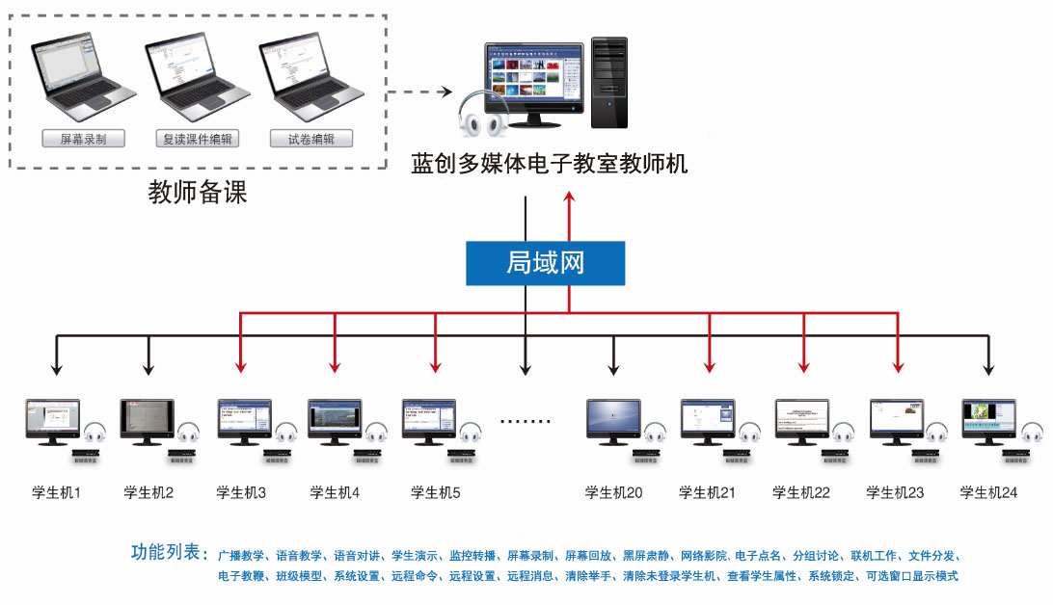
蓝创标准型多媒体网络教室拓扑图

方案功能详述
蓝创多媒体电子教室是全球首款突破无线网络环境局限的多媒体网络课堂教学软件。该系统功能强大，能够全面协助教师进行各种网络环境下的课堂互动教学，实时评测学生课堂学习效果，并提供多样化的班级管理功能，为网络环境下的教学提供全面支持。
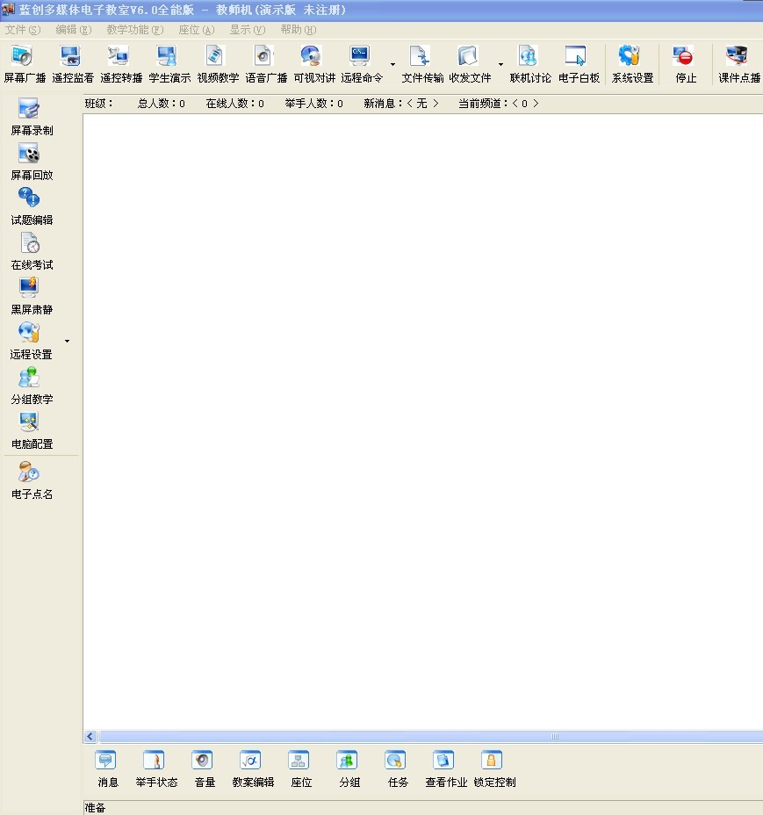
蓝创多媒体电子教室截图

便捷的教师备课功能
教师安装蓝创多媒体电子教室的教师端软件后，即可在家中或办公室备课、编辑试卷，为学生准备各类教学资源。所制作的试卷或录制的视频资料只需拷贝到学校多媒体网络教室的教师主机上，即可直接使用。
教师备课操作流程图
录制屏幕操作：利用蓝创多媒体电子教室的“屏幕录制”功能可以将重要的教学操作过程或展示内容以ASF等常用视频格式录制下来，既能在课堂上广播给学生，又可上传到相关网站，供学生点播自学。
创建标准化试卷：通过蓝创多媒体电子教室的“试卷编辑”功能，可预先创建、编辑试题，便于随堂测验或阶段考试；试卷内容支持单选、多选、判断、论述等多种题型。
蓝创多媒体电子教室拥有屏幕广播、网络影院、学生演示、课堂行为控制等诸多功能，便于教师快速广播指定学生的演示操作，极大方便了各种媒体形式教学内容的展示。

屏幕广播：教师通过“屏幕广播”，可将演示文稿、word等各种形式的教学内容广播给学生，并能够流畅无延时地广播Direct3D 、DirectDraw、OpenGL、游戏、全屏电影等；讲授过程中，教师可调用屏幕笔，让学生清晰完整地看到整个解题过程。
网络影院：教师通过网络影院，可将WMV、ASF等主流格式视频以流媒体方式无延迟地播放给学生，并自动记忆播放位置，便于下次继续播放，提高了音视频资源在教学中的应用质量。
视频直播：教师通过“视频直播”，可将外接VCD、DVD、录像机、摄像机的音视频信号广播给学生，拓展了教师可利用的教学资源，最大程度地丰富课堂教学内容。
课堂行为控制：如设定网络访问控制，游戏程序禁用，可禁用USB外部设备等有效的防控学生上网行为。

多样化的教学组织与师生互动功能
蓝创多媒体电子教室软件为网络教学提供了多样化的师生交互动能。
一对一交互：学生机通过“举手”功能可以向教师求助；教师也可以通过“屏幕监控”发现学生的学习困难，并可用语音、文字、演示操作等方式进行个性化指导。
分组教学：教师通过“分组功能”可创建多个小组，并指定组长。各小组内部、小组之间可进行团队学习。组内可通过语音、文字等方式进行自由研讨。
收作业：教师点击“文件收集”，即可从部分或全体学生机上强制收取各种格式作业，并可以方便地通过文件收集的日志查看收集到的作业情况，无需每个学生单独提交作业。
分发文件：教师点击“文件分发”，以更人性化的“拖拽”方式将教师机相关文件分发给学生，并可以分发不同目录下的文件或分发目录。“文件分发”便于教师快速发放作业、资料等，节省课堂时间，进一步提高课堂效率。
交作业：学生通过“作业提交”功能，可主动将作业提交到教师机中的指定文件夹下，便于作业管理，节省收取作业的时间。

强大的教学管理功能

班级管理与分组管理
班级模型：可在同一个蓝创多媒体网络教室系统中对不同上课班级进行管理，提供缩图示、图标、详细排列三种方式显示所管理的班级，方便教师操作。
分组管理：教师可在同一个班级中新建、删除、保存、重命名不同小组，添加、删除小组成员，并可将分组信息与班级模型匹配并永久保存，下次上课可直接调用。

学生机的远程管理
蓝创多媒体电子教室提供了远程控制、远程命令等多种强大的学生机远程管理功能，方便教师对网络课堂教学进行高效、有序控制。
远程监控：通过“监控转播”功能，在不影响学生操作的情况下，即可远程监看学生机屏幕。教师可设定显示的学生屏幕数、切换时间及是否显示警告信息等，并可保存学生机屏幕画面截图。
远程命令：教师通过一系列远程命令，可远程控制学生机的开机、关机、重启及应用程序的启动与关闭等。
远程设置：通过“远程设置”功能，教师可对学生机的桌面主题、背景、屏保、音量、卸载密码、进程保护、断线锁屏、热键退出等进行统一设置。
学生限制：通过“学生限制”的系列设定，教师可对学生机的U盘使用、网页浏览、程序运行、CD光盘、发言等进行限制设定，网页限制可以限定多种浏览器类型，如IE、QQ、谷歌、360、遨游等浏览器。
黑屏警告：当学生上课开小差或扰乱课堂秩序时，可通过“黑屏”功能将学生机变成黑屏，提醒其集中注意力。
断线锁屏：上课时，如果学生试图断开网络连接、逃避教师监控，系统会自动锁定学生机键盘、鼠标和屏幕。

便捷的教学测评功能
教学测试功能示意图
随堂小考：教师可在课堂教学中随时出题，组织学生抢答或全班统一作答，并通过系统自动评分、分析试卷，帮助教师及时掌握学生学习情况，调整教学策略。
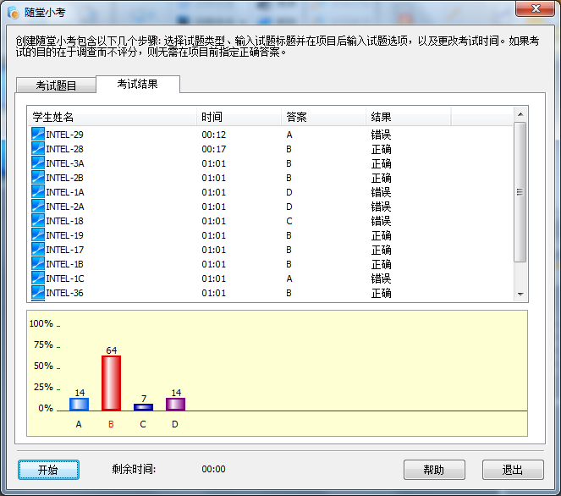
随堂小考界面
试卷编辑：教师通过“试卷编辑”功能可创建和编辑试卷，试卷内容支持单选题、多选题、判断题和论述题四种题型，并支持题中插入图片，可指定试卷名称，班级，总分、考试时间等信息。教师可在多媒体网络教室教师机编辑，亦可用其他机器创建、编辑、保存后拷贝到网络机房教师机直接使用（详见教师备课模块介绍）。
在线考试：教师点击“开始考试”，可打开、预览编辑好的试卷，将试题发送到学生端，进行在线考试。教师可设定考试时间，暂停、暂挂和恢复考试；“在线考试”同时支持学生断线重连后恢复考试，支持自动收卷、提前收卷等功能。
阅卷评分：系统会自动对单选、多选、判断题等评分，形成柱状结果分析图；教师可以对论述题进行评分并添加注释；阅卷后，教师可以将带有批注的试卷统一发送给学生；“阅卷评分”帮助教师、学生及时了解教与学的情况，促进教学改进。

技术规格
支持的操作系统与软件：支持32位、64位的所有Windows系列操作系统，支持多个版本的Linux操作系统，支持C/S模式的工作，兼容其它教学软件。
支持的硬件环境：支持有盘站、无盘站及终端应用模式；支持国内外主流CPU厂家；支持市场上各种型号服务器、台式机、笔记本、上网本。
可控学生机数：无线版蓝创多媒体电子教室最多可支持60个学生端用户，保证了广播、师生数据交换的流畅。有线网延迟时间<1秒，无线网延迟时间<2秒。
支持的文本编码：全面支持 Unicode 编码，拥有多个国家语言版本。
先进的屏幕广播技术：屏幕广播采用先进的动态局部截屏技术和实时压缩技术，支持DirectDraw、Direct3D、 Overlay、OpenGL等特殊显示方式，以及全屏DOS环境下的屏幕广播，保证了在网络条件较差的情况下也能实现流畅广播。
多视频源的直播：视频直播支持各种USB摄像头、DVD、VCD、录像机、摄像机等音视频设备的直播。
流媒体的视频播放：网络影院采用流媒体技术，实现了教师机播放的视频同步广播到学生机，支持MPEG-2/DVD、RM、 ASF、 RMVB、AVI、WMV、MP4、Mov等格式的720p、1080p的标清、高清视频，支持暂挂、自动记忆播放进度等功能。
特色功能：独有的断线保护自动锁屏技术，当学生进行拨掉网线等主动脱离教师的操作时能够自动锁定学生的屏幕，防止学生逃脱教师的控制。文件分发和提交支持拖拽添加文件，可添加不同目录下的文件或文件目录。
对网络教学的强大支持
表1蓝创多媒体电子教室功能列表
功能模块 | 功能列举
课堂教学 | 屏幕广播 | 屏幕录制
课堂教学 | 屏幕回放 | 文件分发
课堂教学 | 视频直播 | 文件收集
课堂教学 | 学生演示 | 文件提交
课堂教学 | 语音广播 | 语音对讲
课堂教学 | 网络影院 | 学生举手
课堂教学 | 分组教学 | 远程消息
课堂教学 | 分组讨论 | 虚拟 Internet
课堂教学 | 监控转播 | 遥控辅导
教学测评 | 试卷编辑 | 在线评测
教学测评 | 随堂小考 | 成绩统计
班级管理 | 班级模型 | 系统锁定
班级管理 | 远程设置 | 电子点名
班级管理 | 远程命令 | 系统日志
班级管理 | 黑屏/解除黑屏 | 学生端保护
班级管理 | 程序限制 | 断线保护
班级管理 | 上网限制 | 学生端属性
班级管理 | U盘限制 | 多频道教学
班级管理 | 分组管理 | 无线网络教学
班级管理 | 禁止举手 | 禁止发言

方案优势

功能独特

强大的广播教学功能
广播教学画面流畅，音视频完美同步，全面支持autoCAD、Pro/E、PS、3DMAX、UG、全屏电影广播、支持DOS环境下的全屏广播（独家），广播效率极高，性能卓越！

广泛的媒体格式支持
屏幕录制能生成通用ASF文件格式，便于直接播放；
网络影院支ASF、WMV、RM、RMVB、MPEG1、MPEG2等主流媒体格式。

全面的课堂教学组织与管理策略
能在同一机房中对不同班级、同一班级不同小组进行个性化的模型设置、保存及调用；
支持一对一、一对多、小组等多样化的师生联机互动；
支持教师对学生机远程监控、程序控制、开关机，U盘使用、网页浏览和程序应用的远程控制等。

全面的教学评测功能
支持对多种题型的试卷编辑；
支持随堂测验与阶段性的在线测试；
支持自动阅卷评分及成绩统计分析，帮助教师轻松地分析评测结果。

性能优异
广泛支持windows平台系统（包含Windows 7 32bits、64bits），众多Linux发行版本；
性能稳定，在无线网络环境下，屏幕广播、网络影院都可实现流畅无延时；
系统配置要求简单。

人性化交互设计
界面操作人性化：操作界面以图形与文字相结合方式显示，按照“内容展示、教学组织、教学管理、考核”这一教学活动过程设计操作界面，界面可任意缩放，便于教师操作。
一管理上网本电池使用，延长电池使用寿命。
支持简体中文、繁体、英语、中英文互换等多个国家语言版本。

方案产品列表
序号 | 产品名称 | 型号 | 详细参数 | 图片
 | 蓝创多媒体电子教室 | 蓝创电子教室软件V.60 | 根据需求定制的用户数，功能版本。
 | 教师计算机 | 台式计算机或笔记本电脑 | 最低配置  CPU: CPU P4 2.8G  内存: 1G 内存  显卡：128M 集成或独立显示卡  硬盘：50M 剩余磁盘空间  声卡：全双工声卡 (可选)  推荐配置  CPU: CPU Core 2 E6300  内存: 2G 内存  显卡：256M 独立显示卡  硬盘：100M 剩余磁盘空间  声卡：全双工声卡(可选) | 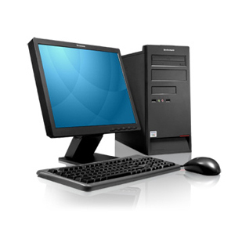
 | 采集卡 | 视频采集卡 | 支持VGA信号采集。  投影广播功能须采集卡支持，该模块可选。 | 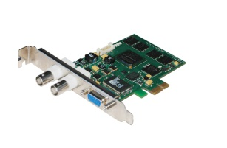
 | 学生计算机 | 台式计算机、笔记本电脑或上网本 | 最低配置  CPU: CPU Celeron1G  内存: 512M 内存  显卡：128M 集成或独立显示卡  硬盘：50M 剩余磁盘空间  声卡：全双工声卡 (可选)  推荐配置  CPU: CPU Core 2 E4300  内存: 1G 内存  显卡：256M 独立显示卡  硬盘：100M 剩余磁盘空间  声卡：全双工声卡 (可选) | 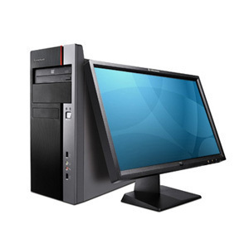
 | 投影仪 | NEC | 短投距投影仪支持3-D功能，非常适合教室和会议室使用。 | 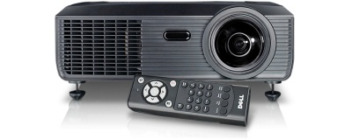
 | 电磁式电子白板 | 电磁式 | 功能：交互、控制、书写、回放、擦除、图形绘制、手写识别、对象编辑、多用户登陆、动态节能、页面浏览、页面保持、文件导入、屏幕录制等功能 | 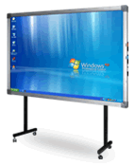
 | 交换机 | 24口交换机 | 构建网络环境
 | 网线 | AMP 6类线 | 安普六类屏蔽双绞线

